Asynchronous Learning for
Grade 7-8 Core French

Week of April 26, 2021

Note: For this task, students must have an Idéllo account in order to access the video.
If you already have a student account (username and password) from previous years, you may continue to use it.
If you don’t have a student account, please create your free student account using code 03n7pv3718mp6.
For information and tutorials that show how to create an account, please visit TDSB FSL Resources for Families.
Please keep track of your username and password carefully.

Les effets de nos actions sur la Terre

But d’apprentissage: Je lis et je regarde des vidéos à propos de l’environnement. Je réfléchis à mes actions et je communique mes opinions et mes idées de façons différentes.
Bonjour! Cette semaine, nous allons considérer l’impact de nos actions sur l’environnement.

Utilise ce dictionnaire visuel pour t’aider et pour ajouter du vocabulaire nouveau que tu apprends.
Image credit: https://pixabay.com/vectors/globe-world-map-earth-blue-earth-32299/
Mes connaissances à propos de l’environnement  - Qu’est-ce que tu entends dans les nouvelles à ce moment au sujet de l’environnement? (à la radio, en ligne, à la télé, etc)  - Quels problèmes environnementaux existent chez toi, dans ton quartier et dans le monde global?  Tu peux faire:  - un dessin  - un collage avec des images que tu trouves  - une autre idée de ton choix  Tu peux utiliser du papier ou un outil numérique comme Google drawing, Google Slides ou Jamboard. | Le changement climatique  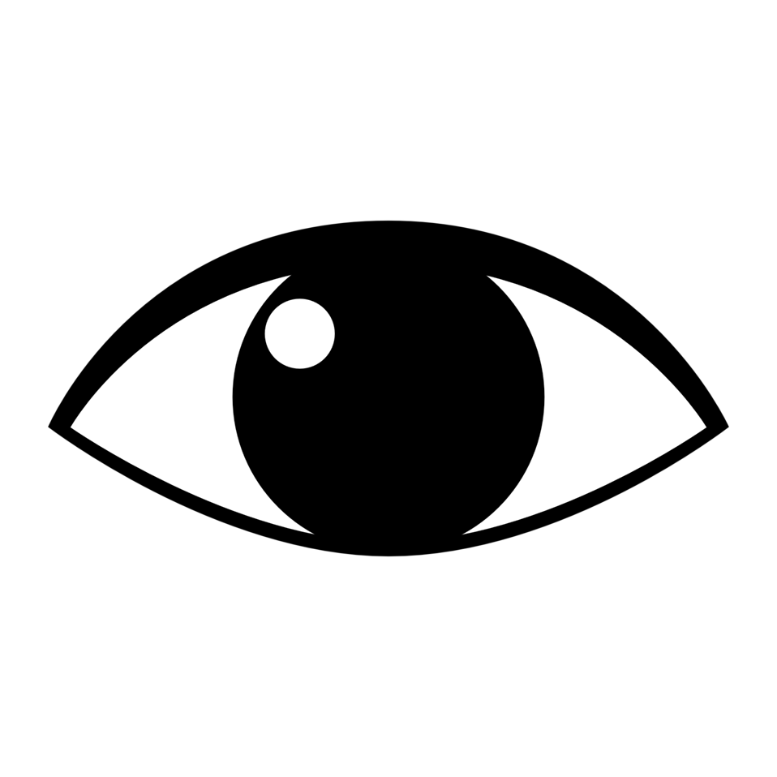Regarde et 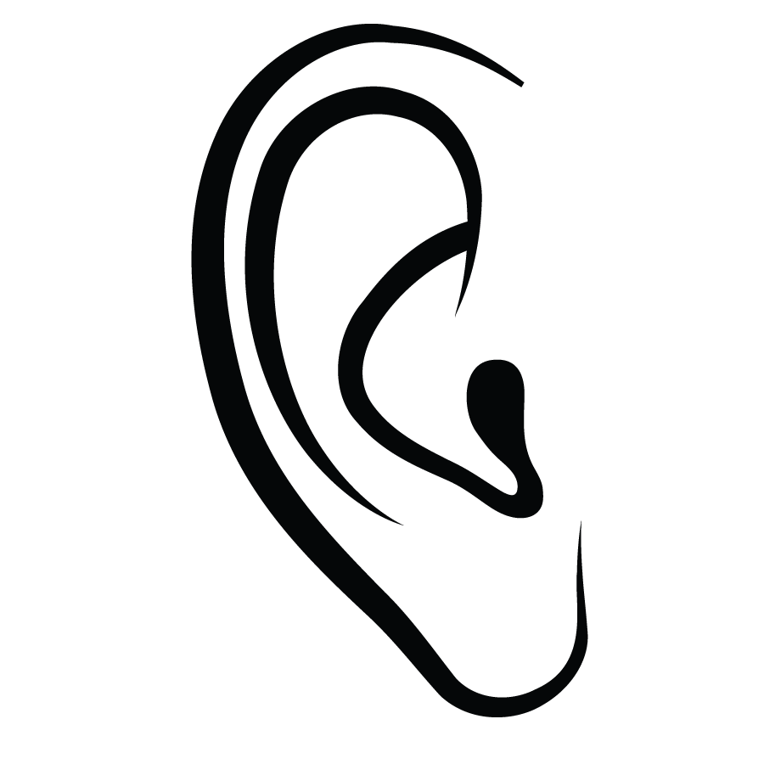écoute ces vidéos qui parlent de différents aspects du réchauffement climatique:  - C’est quoi, le changement climatique?  - Top 5 sur le réchauffement de terre  Pour t’aider:  - tu peux arrêter la vidéo  - tu peux écouter plusieurs fois  - tu peux utiliser les captions CC pour t’aider à voir les mots  Qu’est-ce que tu vois?  Qu’est-ce que tu entends?  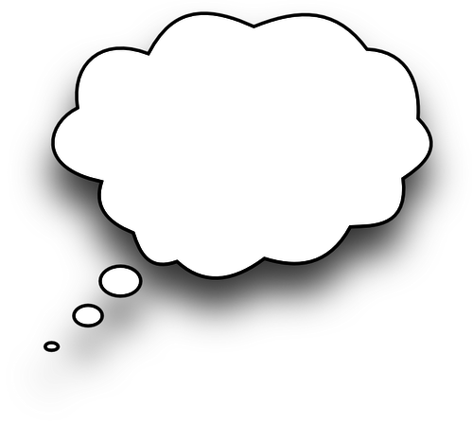Quel est le message dans ces vidéos?  Note des nouveaux mots que tu apprends dans ton dictionnaire personnel.
La pollution  Nos actions contribue à la pollution. Pour cette raison, il est important de savoir comment contrôler nos actions. Une façon de le faire c’est de comprendre comment jeter les choses que nous utilisons et que nous mangeons.  Regarde ces ces affiches de TDSB Eco Schools  - Recyclage  - Poubelle  - Le bac vert  Quelles autres sources de pollution est-ce que tu connais?  Pour apprendre plus, explore ces liens:  - La pollution de l’air  - La pollution vue de l’espace  Pourquoi est-ce que la pollution est un problème? Crée une affiche pour montrer comment aider à contrôler la pollution. Choisis ton format- Google drawing, Google Slides ou Jamboard. | Nos actions comptent!  Chaque jour, on prend des décisions qui ont un impact sur les gens et sur l’environnement autour de nous. Parfois, l’effet dans le moment est minimal, mais parfois il y a un effet signifiant et visible. Les effets de toutes nos petites actions peuvent s’accumuler afin d’avoir un grand impact sur notre environnement!  Réfléchis à une journée typique pour toi.  Pense à ce que tu fais, tes activités, ce que tu manges etc.  Crée un journal/une liste de tes activités et les liens avec l'environnement.  l'activité le lien avec l'environnement  Je me brosse les dents l’eau que j’utilise  Qu’est-ce que tu fais dans ta routine pour aider à protéger l'environnement?  Identifie les choses que tu peux changer dans ta routine quotidienne pour aider à protéger l'environnement. Ce sont des choix écologiques!

